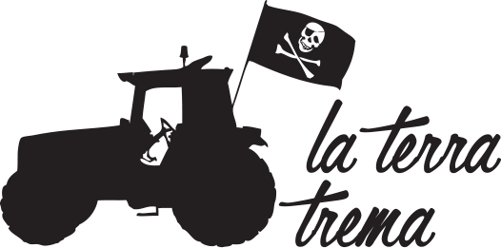
autocertificazione e prezzo sorgente
la birra

IL PRODUTTORE
Nome produttore/azienda e ragione sociale:

Indirizzo (via, CAP, Comune, Provincia):
Telefono:
Fax:
E-mail:
Sito internet:
Proprietario:
Possibilità di visitare l'azienda (si o no; se sì indicare in quali giorni):
Eventuali strutture ricettive (tipologia e n° posti):
Descrizione del nucleo famigliare e loro coinvolgimento nelle attività agricole (descrizione sintetica):
Estensione terreni (ha):
Superficie coltivata (ha, altitudine):
Tipo di conduzione (proprietà/affitto/altro):
Tipo di coltivazione (convenzionale, integrato, biologico, biodinamico, con o senza certificazione, altre particolarità):
Eventuali società di certificazione:
Eventuale laboratorio di analisi utilizzato:
Consulenti:
Lavoratori fissi (indicare il numero):
Lavoratori stagionali (indicare il numero):
Tipologia di contratto di lavoro utilizzata per i lavoratori fissi:
Tipologia di contratto di lavoro utilizzata per i lavoratori stagionali:
Ricorso a lavoro interinale (si o no, frequenza):
Numero totale di bottiglie/litri prodotte/i (mediamente):
Vendita diretta (specificare se in azienda, mercati, fiere, e la percentuale):
Vendita nella media e/o grande distribuzione (specificare la percentuale e in quali catene, per esempio Coop, Eataly, ecc.):
Totale vendite ultimo anno (solo birra, fatturato e vendita diretta):
Una breve storia dell’azienda:
Cenni storici e geografici sul territorio (informazioni sintetiche):
Condizioni ambientali del posto e dell’area di produzione (eventuali rischi ambientali):
I miei principi e idealità di produttore:
La mia opinione sull'utilizzo di OGM:

LA BIRRA
Birre prodotte:
Litri prodotti all’anno:
Numero lavoratori fissi coinvolti nella produzione di birra (escluso il proprietario):
Birra simbolo dell'azienda:
Gradazione alcolica:
Caratteristiche:
Tipo di malto e zona produzione:
Tipo di luppolo e zona produzione:
Tipo di fermentazione (alta, bassa):
Caratteristiche dell’acqua:
Uso addolcitori:
Tipo di lavorazione (infusione, decozione):
Metodo di produzione (manuale, meccanica, elettronica / n° addetti necessari per cotta):
Capacità dell’ impianto per ogni cotta:
Materiale delle vasche (rame, acciaio…):
Molitura malto:
Riscaldamento acqua (gas, elettrico, bagno olio, vapore…):
Raffreddamento:
Filtraggio o illimpidimento:
Uso di concentrati:
Uso di additivi o aromi:
Tipo di carbonazione:
Imbottigliamento (bottiglie, fusti):
Pastorizzazione:
Durata maturazione:
Temperatura di maturazione:

Descrizione organolettica e libera
La mia birra è:

PREZZO SORGENTE
Relativo al litro o alla bottiglia, indicare il prezzo sorgente compreso d’iva: €

Eventuali altre considerazioni:

